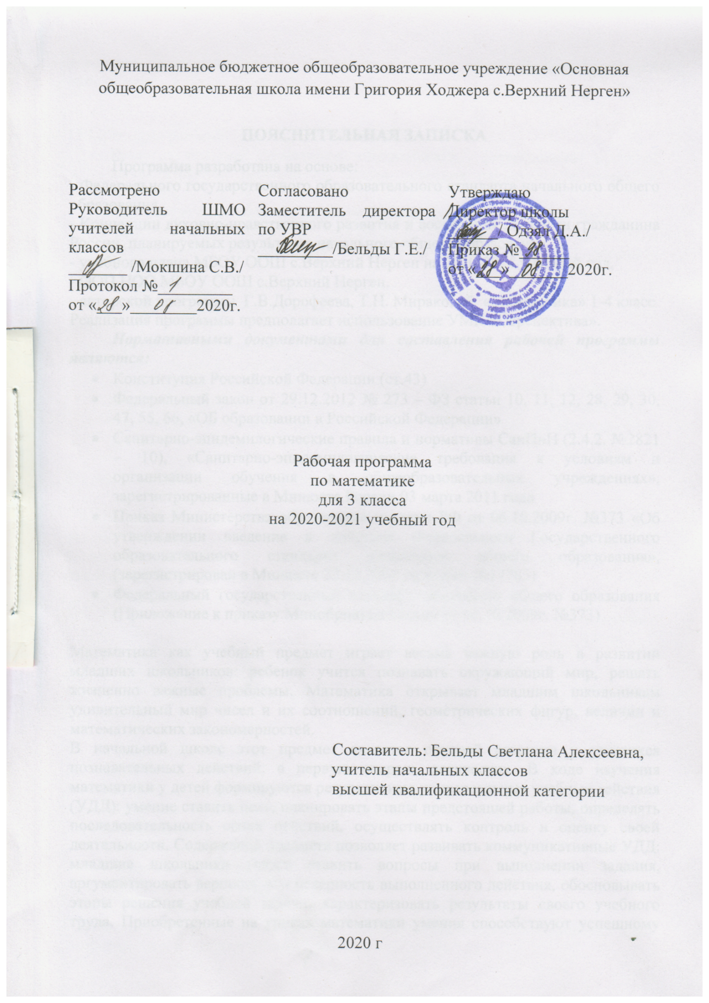

ПОЯСНИТЕЛЬНАЯ ЗАПИСКА
Программа разработана на основе:
- Федерального государственного образовательного стандарта начального общего образования,
- Концепции духовно-нравственного развития и воспитания личности гражданина России, планируемых результатов начального общего образования,
- учебного плана МБОУ ООШ с.Верхний Нерген на 2020-2021 учебный год,
- ООП НОО МБОУ ООШ с.Верхний Нерген.
- авторской программы Г.В.Дорофеева, Т.Н. Мираковой «Математика» 1-4 класс
Реализация программы предполагает использование УМК «Перспектива».
Нормативными документами для составления рабочей программы являются:
- Конституция Российской Федерации (ст.43)
- Федеральный закон от 29.12.2012 № 273 – ФЗ статьи 10, 11, 12, 28, 29, 30, 47, 55, 66, «ОБ образовании в Российской Федерации»
- Санитарно-эпидемилогические правила и нормативы СанПиН (2.4.2. №2821 – 10), «Санитарно-эпидемилогические требования к условиям и организации обучения в общеобразовательных учреждениях», зарегистрированные в Минюсте России 03 марта 2011 года
- Приказ Министерства образования и науки РФ от 06.10.2009г. №373 «Об утверждении введение в действие Федерального Государственного образовательного стандарта начального общего образования», (зарегистрирован в Минюсте 22.12.2009 года, рег. №17785)
- Федеральный государственный стандарт начального общего образования (Приложение к приказу Минобрнауки России от 06.10.2009г. №373)

Математика как учебный предмет играет весьма важную роль в развитии младших школьников: ребенок учится познавать окружающий мир, решать жизненно важные проблемы. Математика открывает младшим школьникам удивительный мир чисел и их соотношений, геометрических фигур, величин и математических закономерностей.
В начальной школе этот предмет является основой развития у учащихся познавательных действий, в первую очередь логических. В ходе изучения математики у детей формируются регулятивные универсальные учебные действия (УДД): умение ставить цель, планировать этапы предстоящей работы, определять последовательность своих действий, осуществлять контроль и оценку своей деятельности. Содержание предмета позволяет развивать коммуникативные УДД: младшие школьники учатся ставить вопросы при выполнении задания, аргументировать верность или неверность выполненного действия, обосновывать этапы решения учебной задачи, характеризовать результаты своего учебного труда. Приобретенные на уроках математики умения способствуют успешному усвоению содержания других предметов, учебе в основной школе, широко используются в дальнейшей жизни.
13 Цели программы:
- Развитие числовой грамотности обучающихся , формирование прочных вычислительных навыков на основе освоения рациональных способов действий;
- Знакомство с начальными геометрическими фигурами и их свойствами;
- Математическое развитие обучающихся, расширение и уточнение представлений об окружающем мире средствами учебного предмета «Математика»;
- Развитие системного и логического мышления обучающихся и их «академической» одарённости
Задачи:
- Сформировать начальные вычислительные навыки на основе освоения рациональных способов действий
- Сформировать умение переводить текст задач, выраженный в словесной форме, на язык математических понятий, символов, знаков и отношений,
- Сформировать умение выполнять устно и письменно арифметические действия с числами и числовыми выражениями.

1.4 Место учебного предмета «Математика» в учебном плане
В соответствии с федеральным базисным учебным планом рабочая программа составлена по программе авторов Г.В.Дорофеева, Т.Н.Мираковой из расчета 4 часов в неделю, всего 136 часов. Программа состоит из разделов курса и тем различных учебных занятий.

№ | Название раздела | Количество часов
1 | ЧИСЛА И ДЕЙСТВИЯ НАД НИМИ | 82
2 | ФИГУРЫ И ИХ СВОЙСТВА | 26
3 | ВЕЛИЧИНЫ И ИХ ИЗМЕРЕНИЕ | 28
 | ИТОГО: | 136
Примечание: В соответствии с приказом МБОУ ООШ с. Верхний Нерген от 29.04.2020 года №40 «О сроках завершения учебного года в условиях распространения новой коронавирусной инфекции» рабочая программа по математике для 2 класса выдана не полностью; образовалось отставание по следующим темам:
Устные и письменные приемы вычислений 60-17,38+14- 9ч
Умножение и деление - 16ч
Геометрические фигуры -8ч
Контрольные работы -2ч
Все перечисленные выше темы будут включены в календарно-тематический план по математике в 3 классе интегрировано.
II. Содержание учебного предмета

ЧИСЛА И ДЕЙСТВИЯ НАД НИМИ - 82
- Прибавление числа к сумме, суммы к числу. Вычитание числа из суммы, суммы из числа.
- Использование свойств сложения и вычитания для рационализации вычислений.
- Сотня как новая счётная единица. Счёт сотнями.
- Запись и названия круглых сотен и действия (сложение и вычитание) над ними.
- Счёт сотнями, десятками и единицами в пределах 1000. Название и последовательность трёхзначных чисел.
- Разрядный состав трёхзначного числа. Сравнение трёхзначных чисел.
- Приёмы сложения и вычитания трёхзначных чисел, основанные на знании нумерации и способов образования числа.
- Умножение и деление суммы на число, числа на сумму. Устные приёмы внетабличного умножения и деления. Проверка умножения и деления.
- Внетабличные случаи умножения и деления чисел в пределах 100. Взаимосвязь между умножением и делением. Правила нахождения неизвестного множителя, неизвестного делимого, неизвестного делителя.
- Умножение и деление чисел в пределах 1000 в случаях, сводимых к действиям в пределах 100. Делители и кратные. Чётные и нечётные числа.
- Деление с остатком. Свойства остатков.
- Сложение и вычитание трёхзначных чисел с переходом через разряд (письменные способы вычислений).
- Умножение и деление чисел на 10, 100. Умножение и деление круглых чисел в пределах 1000.
- Умножение трёхзначного числа на однозначное (письменные вычисления). Деление трёхзначного числа на однозначное (письменные вычисления).
- Умножение двузначного числа на двузначное (письменные вычисления). Деление на двузначное число.
- Решение простых и составных задач в 2—3 действия. Задачи на кратное сравнение, на нахождение четвёртого пропорционального, решаемые методом прямого приведения к единице, методом отношений, задачи с геометрическим содержанием.

ФИГУРЫ И ИХ СВОЙСТВА – 26 ч.
- Обозначение фигур буквами латинского алфавита. Контуры. Равные фигуры. Геометрия на клетчатой бумаге. Фигурные числа. Задачи на восстановление фигур из частей и конструирование фигур с заданными свойствами.

ВЕЛИЧИНЫ И ИХ ИЗМЕРЕНИЕ – 28 ч.
- Единица длины: километр. Соотношения между единицами длины.
- Площадь фигуры и её измерение. Единицы площади: квадратный сантиметр, квадратный дециметр, квадратный метр. Площадь прямоугольника.
- Единица массы: грамм. Соотношение между единицами массы.
- Сравнение, сложение и вычитание именованных и составных именованных чисел.
- Перевод единиц величин.

Учебно-тематическое планирование

№ | Название раздела | Количество часов | Контрольные работы
1 | ЧИСЛА И ДЕЙСТВИЯ НАД НИМИ | 82 | 4
2 | ФИГУРЫ И ИХ СВОЙСТВА | 26 | 2
3 | ВЕЛИЧИНЫ И ИХ ИЗМЕРЕНИЕ | 28 | 3
 | ИТОГО: | 136 | 9

III. Требования к уровню подготовки учащихся
Учащиеся должны знать:
- название и последовательность чисел до 1000;
- единицы длины: километр и миллиметр, их соотношение с метром;
- единицы массы: грамм, тонна, их соотношение с килограммом;
- единицы времени: год, сутки, час, минута.

Учащиеся должны уметь:
- выполнять сложение и вычитание трехзначных чисел;
- умножать и делить числа на 10, 100 в пределах 1000;
- решать задачи в 2-3 действия на сложение, вычитание, умножение, деление;
- переводить единицы измерения величин;
- выполнять действия со значениями величин.
Учащиеся должны различать:
числовые выражения и равенства;
чётные и нечётные числа;
- периметр и площадь;
- разряды трехзначного числа.
Учащиеся должны понимать:
- взаимосвязь сложения и вычитания, умножения и деления;
- смысл деления с остатком. Требования к уровню подготовки третьеклассников.
Предъявляются на двух уровнях.
Первый уровень характеризуется теми знаниями и умениями, возможность формирования которых обеспечивается развивающим курсом математики.
Второй уровень требований характеризуется минимумом знаний, умений и навыков на конец каждого третьего года обучения. Выполнение требований второго уровня позволяет перевести ребенка в следующий класс.
Учащиеся должны использовать приобретенные знания и умения в практической деятельности и повседневной жизни:
переводить условие реальной задачи на математический язык;
решать простейшие расчетные задачи с использованием полученных знаний;
оценивать величину предметов «на глаз»

  - Планируемые результаты освоения учебного предмета
Личностные результаты
1. Развитие мотивов учебной деятельности и формирование личностного смысла учения.
2. Формирование эстетических потребностей, ценностей и чувств.
3. Развитие этических чувств, доброжелательности и эмоционально-нравственной отзывчивости, понимания чувств других людей и сопереживания им.
4. Развитие навыков сотрудничества со взрослыми и сверстниками в разных социальных ситуациях, умения не создавать конфликтов и находить выходы из спорных ситуаций.
5. Формирование установки на безопасный, здоровый образ жизни, наличие мотивации к творческому труду, работе на результат.
Метапредметные результаты
- Овладение способностью принимать и сохранять цели и задачи учебной деятельности, искать средства её осуществления.
- Освоение способов решения проблем творческого и поискового характера.
- Формирование умения планировать, контролировать и оценивать учебные действия в соответствии с поставленной задачей и условиями её реализации; определять наиболее эффективные способы достижения результата.
- Использование знаково-символических средств представления информации для создания моделей изучаемых объектов и процессов, схем решения учебных и практических задач.
- Использование различных способов поиска, сбора, обработки, анализа, организации, передачи и интерпретации информации в соответствии с коммуникативными и познавательными задачами и технологиями учебного предмета «Математика».
- Овладение навыками смыслового чтения текстов различных стилей и жанров в соответствии с целями и задачами; осознанного построения речевого высказывания в соответствии с задачами коммуникации и составления текстов в устной и письменной формах.
- Овладение логическими действиями сравнения, анализа, синтеза, обобщения, классификации по родовидовым признакам, установления аналогий и причинно-следственных связей, построения рассуждений, отнесения к известным понятиям.
- Готовность слушать собеседника и вести диалог; признавать возможность существования различных точек зрения и права каждого иметь свою; излагать своё мнение и аргументировать свою точку зрения и оценку событий.
- Овладение базовыми предметными и межпредметными понятиями, отражающими существенные связи и отношения между объектами и процессами.
- Умение работать в материальной и информационной среде начального общего образования (в том числе с учебными моделями) в соответствии с содержанием конкретного учебного предмета.

Предметные результаты
- Использование математических знаний для описания и объяснения окружающих предметов, процессов, явлений, пространственных отношений.
- Овладение устной и письменной математической речью, основами логического, эвристического мышления, счёта и измерения, наглядного представления данных и процессов (схемы, таблицы)
- Умение выполнять устно и письменно арифметические действия с числами, находить их значение, решать простые и текстовые задачи, исполнять и строить алгоритмы, распознавать, изображать и исследовать геометрические фигуры.
- Приобретение начального опыта, применение математических знаний для решения учебно - познавательных задач.
- Иметь представление об одномерных и двумерных таблицах.
Планируемые результаты освоения обучающимися стратегии смыслового чтения (ФГОС НОО 2009 г.)
Навыки работы с текстом на уроках математики
К личностным результатам освоения программы «Чтение. Работа с текстом» относится:
- с желанием включаться в различные проекты, связанные с чтением.
К метапредметным результатам освоения программы «Чтение. Работа с текстом» относится
Поиск информации и понимание прочитанного:
- Понимать текст, опираясь на его выразительные средства.
- Понимать информацию представленными разными способами: словесно, в виде таблицы, схемы, диаграммы.
- Выбирать нужный вид чтения в соответствии с целью чтения.
- Ориентироваться в соответствующих возрасту словарях и справочниках.
- Работать с несколькими источниками информации, сопоставлять информацию
Преобразование и интерпретация информации
- Владеть разными видами пересказа: устный и письменный.
- Находить аргументы подтверждающие вывод (самостоятельно и с помощью учителя).
- Составлять на основании текста небольшое монологическое высказывание, отвечая на поставленный вопрос.
- Составлять небольшие письменные аннотации к тексту, отзывы о прочитанном.
Оценка информации
- Высказывать и аргументировать свою точку зрения о прочитанном тексте.
- Оценивать содержание, структуру и языковые особенности текста (самостоятельно).
- Сопоставлять различные точки зрения;
- Соотносить позицию автора с собственной точкой зрения.
К предметным результатам освоения программы «Чтение. Работа с текстом» относится:
- Составлять текстовые задачи, требующие подбора «подходящих» к данным числам сюжетов и «подходящих» к данному сюжету чисел.
- Восстанавливать текст задачи по краткой записи и наоборот.
- Составлять краткую запись в виде таблицы для задач, связанных с пропорциональной зависимостью между величинами.

  - Критерии ОЦЕНКИ ЗНАНИЙ ОБУЧАЮЩИХСЯ

Работа, состоящая из примеров: | Работа, состоящая из задач. | Комбинированная работа | Контрольный устный счет.
«5» - без ошибок. | «5» — без ошибок. | «5» - без ошибок. | «5» - без ошибок.
«4» - 1 грубая и 1-2 негрубые ошибки. | «4» - 1-2 негрубых ошибки. | «4» - 1 грубая и 1-2 негрубые ошибки, при этом грубых ошибок не должно быть в задаче. | «4»- 1-2 ошибки.
«3» - 2-3 грубые и 1-2 негрубые ошибки или 3 и более негрубых ошибки | «3» - 1 грубая и 3-4.нё-грубые ошибки. | «3» - 2-3 грубые и 3-4 негрубые ошибки, при этом ход решения задачи должен быть верным. | «3» - 3-4 ошибки.
«2» - 4 и более грубых ошибки. | «2» - 2 и более грубых ошибки. | «2» - 4 грубые ошибки.

Грубые ошибки: вычислительные ошибки в примерах и задачах; порядок действий, неправильное решение задачи (пропуск действия, неправильный выбор действий, лишние действия); не доведение до конца решения задачи, примера; невыполненное задание.
Негрубые ошибки: нерациональные приёмы вычисления; неправильная постановка вопроса к действию при решении задачи; неверно оформленный ответ задачи; неправильное списывание данных; не доведение до конца преобразований.
За грамматические ошибки, допущенные в работе по математике, оценка не снижается.
За небрежно оформленную работу, несоблюдение правил орфографии и каллиграфии оценка снижается на один балл, но не ниже «3».
При тестировании все верные ответы берутся за 100%, отметка выставляется в соответствии с таблицей:

Процент выполнения задания | Отметка
91-100 % | отлично
76- 90% | хорошо
51- 75 % | удовлетворительно
Менее 50 % | неудовлетворительно

Формы контроля
№ | Средства контроля | Часы
1 | Арифметические диктанты | 17
2 | Самостоятельные работы | 12
3 | Тесты | 14
4 | Тематические контрольные работы | 7
5 | Итоговые контрольные работы | 4

VI. Перечень учебно-методического обеспечения
Комплект «Перспектива» Сборник программ для четырёхлетней начальной школы. М.: «Просвещение». 2020 г
№ п/п | Название пособия, издательство, год издания | Класс | Авторы
1 | Математика. Учебник. В 2-х частях. М.: «Просвещение», 2020г. | 3 | Г.В.Дорофеев,  Т.Н.Миракова
2 | Математика. Рабочая тетрадь. В 2-х частях. М.: «Просвещение», 2020г. | 3 | Г.В.Дорофеев,  Т.Н.Миракова
3 | Математика. Методическое пособие к учебнику математика. 2 класс. М.: «Просвещение», 2020г. | 3 | Г.В.Дорофеев,  Т.Н.Миракова

